Chcesz być zdrowy? Nie przegrzewaj pomieszczeń
Zarówno przegrzewanie, jak i niedogrzewanie pomieszczeń negatywnie wpływa na nasze zdrowie oraz samopoczucie. Odbija się zarówno na jakości pracy, jak i wypoczynku. Jaka powinna być optymalna temperatura w pomieszczeniach i jak ją osiągnąć?

Dlaczego temperatura w domu jest taka ważna
Badania dowodzą, że ludzki organizm dąży do utrzymania stabilnej temperatury. Czujemy się dobrze, gdy warunki środowiskowe pozwalają nam osiągnąć temperaturę ciała na poziomie około 37°C. Wszelkie mechanizmy rekompensujące jej poziom, takie jak przyspieszenie krążenia krwi, czy pocenie powodują duże zużycie energii. Przegrzanie może doprowadzić do wielu niepokojących skutków, takich jak pogorszenie jakości snu, nasilenie objawów alergii, odwodnienie, utrata wagi, zapalenie gardła, infekcja górnych dróg oddechowych, katar, zapalenie uszu czy nadmierne wysuszenie skóry. Do tego w zbyt wysokiej temperaturze znacznie spada wilgotność powietrza, co wysusza śluzówkę górnych dróg oddechowych i prowadzi do rozprzestrzenienia się infekcji. Z kolei kiedy temperatura jest zbyt niska, wzrasta ciśnienie krwi, ponieważ organizm musi się chronić przed zimnem i zużyć więcej energii, aby się rozgrzać.
Najważniejsze wskazania temperatur dla poszczególnych pomieszczeń
Główna zasada mówi o tym, że temperaturę w pomieszczeniach powinniśmy różnicować w zależności od kilku czynników. Ważne jest m.in. przeznaczenie pomieszczeń – niższą temperaturę powinniśmy utrzymywać chociażby w sypialni, a wyższą w łazience. Najważniejsze wskazania dla czterech stref wskazuje poniższa grafika.

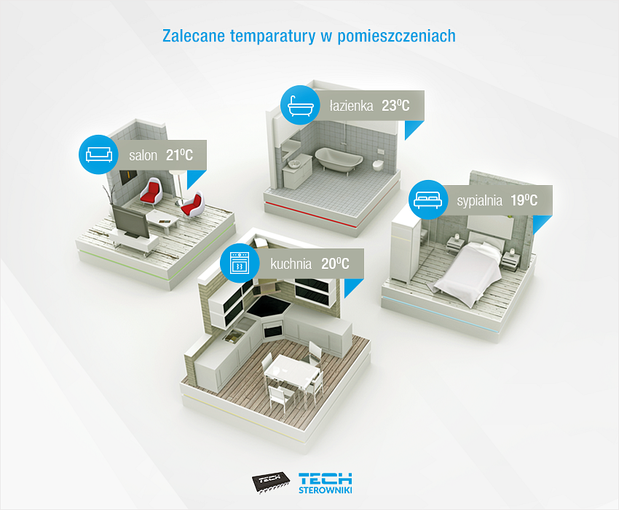

Aby utrzymać w swoim domu idealną temperaturę potrzebne są urządzenia do jej regulacji. Dzięki nim można zapewnić wydajną, oszczędną pracę instalacji, a także sprawić, że cały system nie będzie wymagał od nas zbyt dużej ingerencji. Dzięki sterownikom można regulować temperaturę w zależności od pory dnia, przeznaczenia pomieszczenia, poziomu aktywności, czy nawet płci.
Sterowniki do zarządzania ogrzewaniem – idealna temperatura na życzenie
Strefowy system ogrzewania pomieszczeń został tak przygotowany, by dobrze radzić sobie z problemami przegrzanych i niedogrzanych pomieszczeń. Do wyboru są różne warianty urządzeń systemu ogrzewania podłogowego, jak i grzejnikowego. Dzięki temu temperaturą można zarządzać zarówno w pomieszczeniach, w których znajdują się grzejniki, jak i podłogówka. Ogrzewanie strefowe sprawia, że ciepło trafia zawsze do tych pomieszczeń, które tego potrzebują. Systemy sterowania ogrzewaniem umożliwiają łatwą zmianę parametrów w zależności od pory dnia, czy aktywności.

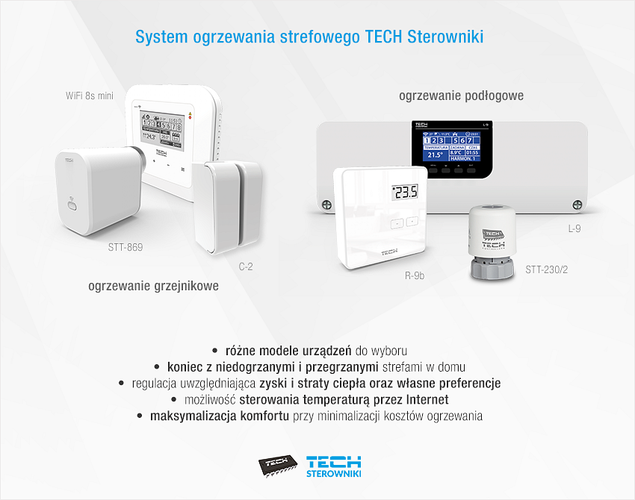
Dobrym rozwiązaniem są specjalnie przygotowane harmonogramy pracy urządzeń. Dzięki nim optymalny poziom ogrzewania pomieszczeń będzie standardem. Kompleksowe rozwiązanie sprawia, że wyraźnie zmniejsza się zużycie energii w całym domu, co pozytywnie wpływa na środowisko naturalne i ogranicza nasze wydatki.
To bardzo zdrowe podejście do tematu ogrzewania. Nie trzeba ogrzewać tych pomieszczeń, w których temperatura utrzymuje się na optymalnym poziomie. Jeśli także w Twoim domu są zarówno strefy zimne, jak i gorące, to montaż systemu strefowego pozwoli poradzić sobie z tym problemem. Dzięki niemu można zsynchronizować pracę w strefach dla własnego zdrowia oraz wygody.
Temperatura zawsze pod kontrolą
Pamiętajmy o tym, że dbałość o temperaturę jest ważna nie tylko ze względu na nasze zdrowie. Istotnie wpływa także na kondycję naszych budynków oraz rachunki za ogrzewanie. W procesie ogrzewania pomieszczeń nie można także zapomnieć o wietrzeniu, które pozwala dostarczyć do pomieszczeń więcej tlenu. Jego mała ilość powoduje zmęczenie, kłopoty z koncentracją, zapamiętywaniem, a także obniżenie skuteczności działania układu odpornościowego. Wietrzmy więc także często pomieszczenia, ale mądrze. Aby nie tracić ciepła, warto przy grzejnikach zamontować specjalne czujniki otwarcia okna, dzięki którym dodatkowo zaoszczędzimy na ogrzewaniu.

